Bài 29
Câu hỏi và bài tập tổng kết chương II : Nhiệt học
A.Ôn tập
1. Các chất được cấu tạo từ các hạt riêng biệt gọi là nguyên tử, phân tử.
2. - Các nguyên tử, phân tử chuyển động không ngừng.
- Giữa các nguyên tử, phân tử có khoảng cách.
3. Nhiệt độ của vật càng cao thì các nguyên tử, phân tử cấu tạo nên vật chuyển động càng nhanh.
4. Nhiệt năng của một vật là tổng động năng của các phân tử cấu tạo nên vật. Nhiệt độ càng cao thì các phân tử cấu tạo nên vật chuyển động càng nhanh vì nhiệt năng của vật lớn.
5. - Có hai cách làm thay đổi nhiệt năng là thực hiện công và truyền nhiệt.
Ví dụ: - Thực hiện công: dùng búa đập lên 1 thanh sắt.
- Truyền nhiệt: đem thanh sắt bỏ vào lửa.
6.
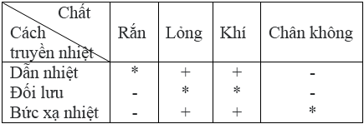
7. Nhiệt lượng là phần nhiệt năng mà vật nhận thêm được hay mất bớt đi. Vì số đo nhiệt lượng là nhiệt năng có đơn vị là Jun nên nhiệt lượng có đơn vị là Jun.
8. Có nghĩa là: muốn cho 1kg nước nóng lên thêm 1ºC cần cung cấp một nhiệt lương là 4 200J.
9. Công thức: Q = m.c.Δt⁰.
Trong đó:
Q: nhiệt lượng (J).
m: khối lượng (kg).
c: nhiệt lượng riêng (J/kg.độ).
Δt⁰: Độ tăng hoặc giảm nhiệt độ (ºC).
13.
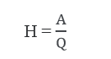
H: Hiệu suất của động cơ nhiệt.
A: Công có ích mà động cơ nhiệt thực hiện (J).
Q: Nhiệt lượng do nhiên liệu bị đốt cháy tỏa ra (J).
B.Vận dụng
I. Khoanh tròn chữ cái đứng trước phương án trả lời mà em chọn là đúng
1. B. Có lúc chuyển động, có lúc đứng yên.
2. B. Nhiệt năng của vật là nhiệt lượng vật thu vào hoặc tỏa ra.
3. D. Ở cả chất lỏng, chất rắn, chất khí.
4. C. Chỉ ở chất khí và chất lỏng.
5. C. Bức xạ nhiệt.
II. Trả lời câu hỏi
1. Có hiện tượng khuếch tán là do các phân tử, nguyên tử có khoảng cách và chứng luôn chuyển động hỗn độn không ngừng. Khi nhiệt độ giảm, hiện tượng khuếch tán xảy ra chậm đi.
2. Vì các phân tử, nguyên tử cấu tạo nên vật luôn chuyển dộng hỗn độn không ngừng nên vật luôn có nhiệt năng.
3. Không thể nói là miếng đồng đã nhận được nhiệt lượng vì trong trường hợp này hình thức truyền nhiệt là bằng cách thực hiện công.
4. Trong hiện tượng này nhiệt năng của nước thay đổi bằng cách truyền nhiệt. Đã có sự chuyển hóa nhiệt năng thành cơ năng.
III.Trò chơi ô chữ
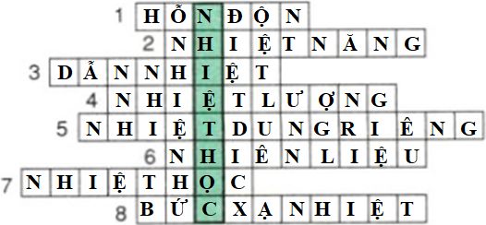

* Các em chép hết bài này vào vở và xem lại hết bài. Lưu ý những câu không có trong bài này là giảm tải nên không làm vào vở.
========== ***** ===========

